**Сверка остатков с ЦБ!**

Для того, чтобы выполнить сверку с ЦБ вам необходимо сформировать отчет по движению товара на необходимый код с даты ввода начального остатка, если вы не знаете дату ввода начального остатка можно выбрать дату открытия магазина (либо взять дату с запасом т.к. отчет по движению товара сформируется с даты ввода начального остатка).

1) Заходим в отчеты - расширенные отчеты - Отчет по движению товара.

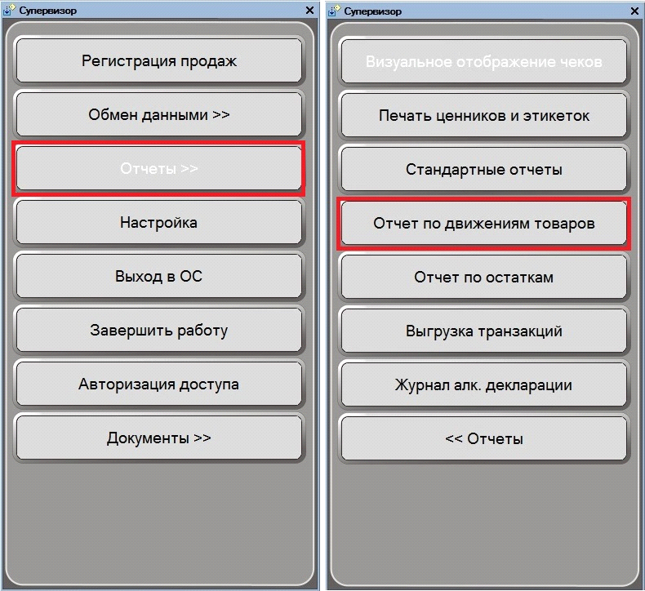

Рисунок 1 - отчет по движению товара.

2) Выставляете период с даты ввода начального остатка или открытия магазина (либо взять дату с запасом), далее в поле быстрое добавление по коду необходимо ввести код интересующего товара (можно указать несколько) и нажать на стрелочки справа от кода, чтобы он добавился в фильтр. Нажимаете сформировать.

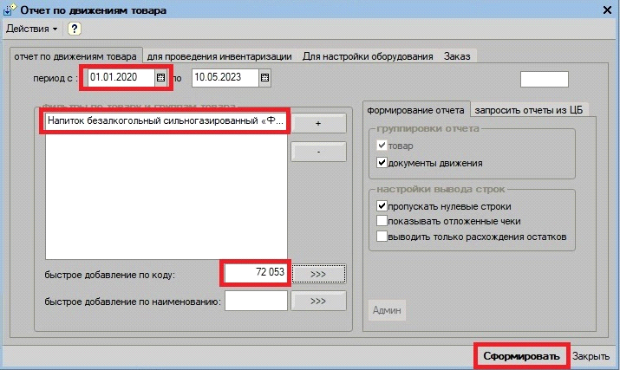

Рисунок 2 - формирование отчета по движению товара на магазине.

У вас сформируется отчет в котором можно смотреть движения этого товара и запишется в виде таблицы report.xls на диске C:\ в папку Doc (см. рис. 3).

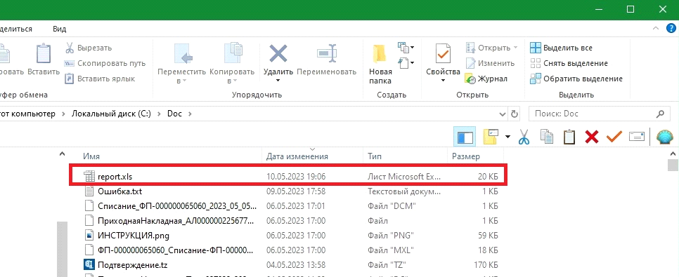

Рисунок 3 - отчет по движению товара в таблице.

3) Далее вам необходимо запросить отчет по движению товара из ЦБ. Переходите во вкладку "Запросить отчеты из ЦБ", добавляете код товара (можно несколько кодов), выставляете дату так же с ввода начального остатка или открытия магазина, нажимаете кнопку "Запросить движения по кодам товаров...".

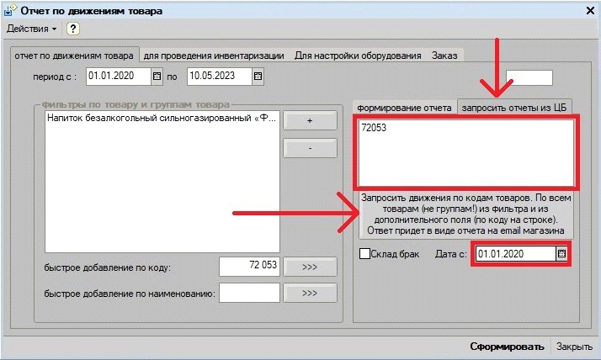

Рисунок 4 - запрос отчета по движению товара с ЦБ.

Вам на почту придет письмо с отчетом из ЦБ в виде таблицы (см. рис. 5), если этот отчет не придет спустя 20 минут и более, необходимо поставить задачу в УИТ.

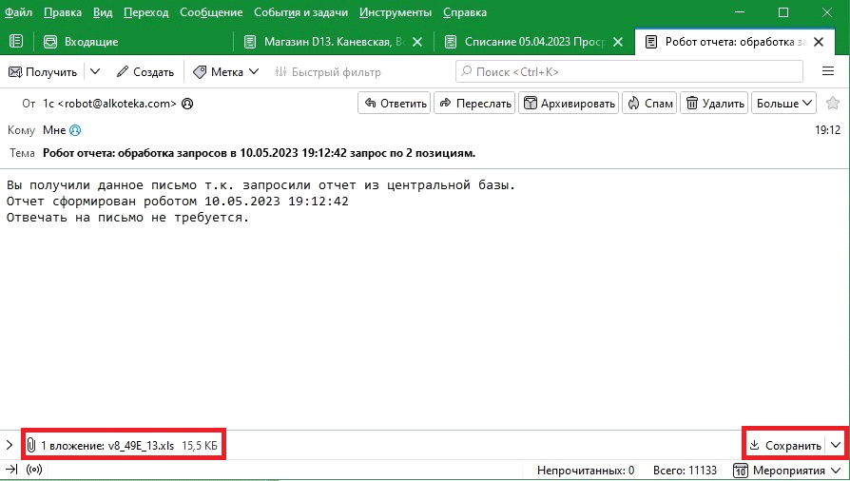

Рисунок 5 - отчет из ЦБ на почте.

4) Когда у вас есть два отчета по движению товара, который вы сформировали на магазине и который вам пришел на почту, открываете два этих отчета, выводите на экране так, чтобы видно было один и второй.

Сверяем два отчета между собой, а точнее документы которые в них указаны и количество по ним (документы должны совпадать, к примеру, если есть ЧекККМ за 30.12.2022 - 4 чека в общем, то в отчете из центральной базы должен быть ОтчетККМ от 30.12.2022 с общим количеством чеков продаж за этот день - 4).

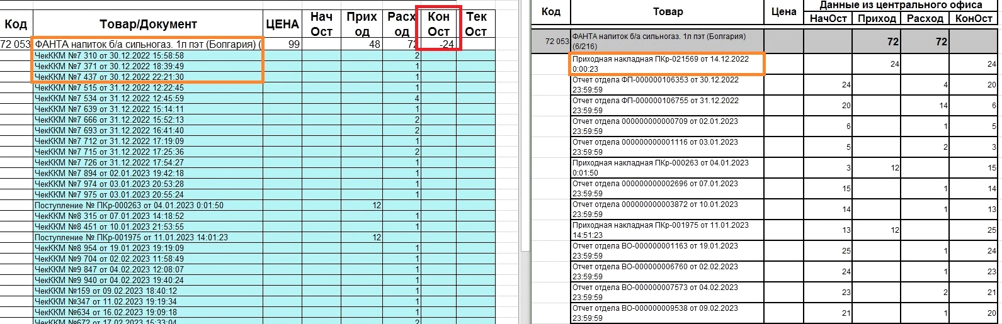

Рисунок 6 - сравнение отчетов по движению товара.

В данном случае (см. рис. 6) в отчете движения сформированном на магазине отсутствует накладная ПКр-021569 от 14.12.2022, но в отчете из ЦБ она есть и из-за этого идут расхождения.

Если в вашей базе отсутствует какой либо документ (ПРнк, Рнк, Оприходование, Списание, Возврат поставщику, Ц-000000001 и т.д.) а в отчете из центральной базы который пришел на почту он есть, то необходимо проверить его наличие и проведение в журнале документов, либо в случае отсутствия поставить задачу в УИТ с скриншотами сверки, где видно отсутствующий документ.

Если в отчете вашей базы есть ЧекККМ за конкретную дату, а в отчете из центральной базы который пришел на почту нет Отчета ККМ за эту дату, то необходимо поставить задачу в УИТ с скриншотами сверки, где видно отсутствующий чек.

Так же если в отчете из ЦБ ОтчетККМ задвоен, необходимо поставить задачу в УИТ с скриншотами сверки, где видно задвоенные продажи.

Так же не забываем сверять начальные остатки в этих отчетах.

**Причины расхождения между остатками в вашей базе (КонОст) и центральной (ТекОст):**

в центральную базу не загрузился Отчет ККМ (соответственно количество товара в колонке КонОст меньше чем в колонке ТекОст)

в центральной базе задвоен Отчет ККМ (в колонке ТекОст списано в два раза больше товара)

не прогружена накладная или оприходование в вашу базу (ТекОст больше чем КонОст)

не прогружено списание или перемещение или возврат поставщику в вашей базе (КонОст больше ТекОст)

Чек ККМ отсутствует в Отчете ККМ за конкретный день (КонОст меньше ТекОст)

Если у вас в отчет попало много товара то скорее всего расхождение идет по одному документу (ОтчетККМ или РНк, ПРнк и т.д.)